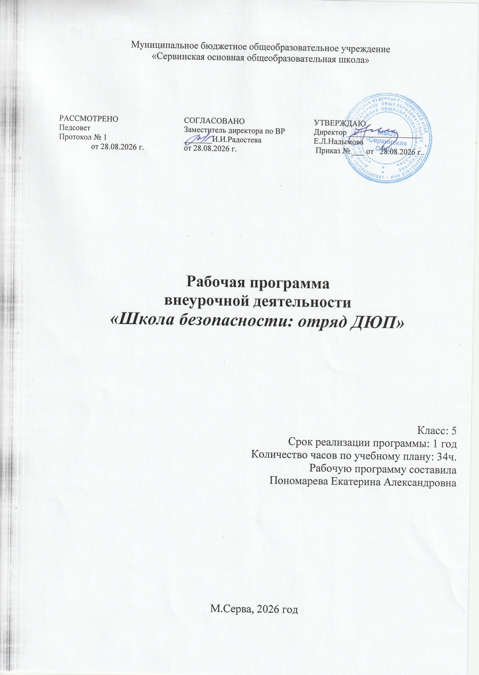
Пояснительная записка
Программа внеурочной деятельности «Школа безопасности: отряд ДЮП» по социальному направлению разработана для учащихся 5 класса в соответствии с новыми требованиями Федерального Государственного Образовательного Стандарта основного общего образования (далее ФГОС ООО). Внеурочная деятельность является составной частью учебно-воспитательного процесса и одной из форм организации свободного времени обучающихся.
Программа составлена в соответствии с Федеральным государственным образовательным стандартом и нормативными документами.
Ежегодно на территории страны происходит огромное количество пожаров от детской шалости с огнём, неумелого, неосторожного обращения с ним. Самое страшное при пожаре - это гибель детей.
Приведенные данные свидетельствуют о том, что работа по противопожарной пропаганде среди детей и подростков требует постоянного внимания и улучшения. Борьба с огнем требует от человека больших усилий. В этой борьбе выявляется сила, характер, эмоционально-волевая стойкость человека.
Опыт показывает, что к вопросу о привитии элементарных навыков обращения с огнём надо подходить планомерно, систематически и с самого раннего детства. Запреты тут не помогут. Нужны крепкие противопожарные знания, умения грамотно действовать при возникновении чрезвычайной ситуации и навыки обращения с горючими огнеопасными предметами. В этой связи свою значительную роль в формировании навыков безопасного поведения детей может и должна сыграть школа. Научить детей основам безопасной жизнедеятельности сегодня - это фундамент пожарной безопасности будущего.
Данная программа разработана с учетом психолого-физиологических возрастных особенностей учащихся при личностно ориентированном обучении правилам пожарной безопасности.
Работа по противопожарному воспитанию детей в МБОУ «Сервинская основная общеобразовательная школа» осуществляется в соответствии с Федеральным законом «О пожарной безопасности».
Цель программы: воспитывать у детей чувство глубокой ответственности за личную безопасность и безопасность в окружающей среде.

Задачи программы:
- Познакомить учащихся с достижениями науки и техники в области предупреждения и тушения пожаров;
- освоить навыки применения первичных средств пожаротушения;
- прививать учащимся устойчивый навык правильного поведения при возникновении пожароопасной ситуации;
- воспитывать личностные качества учащегося, способствующие предупреждению и преодолению опасных ситуаций.
- научить распознавать и оценивать различные ситуации и владеть приёмами защиты от них;
- закрепить полученные знания о правильных действиях в экстремальных ситуациях.
Особенностью программы является её вариативность: возможность свободно планировать и изменять порядок изучения тем; связывать изучение отдельных тем с особенностями местных условий; отводится большое количество времени для использования учителем разнообразных форм и методов организации учебного процесса и для творческой деятельности детей.
Форма занятий: группа детей.
К проведению занятий можно привлекать работников или ветеранов пожарной охраны, добровольного пожарного общества, медицинских работников, тренеров по пожарно-спасательному спорту.
Особенности содержания: занятия проводятся в форме групповой работы с элементами тренинга. При проведении занятий курса используются следующие формы и методы работы: игры, викторины, КВН, тесты, экскурсии, самоописание, групповая дискуссия.
Организуя работу со школьниками, следует помнить, что занятия в форме беседы, лекции, рассказа кажутся детям малоинтересными, нудными и монотонными. Лучше всего занятия проводить в интерактивной форме, где тренируются сообразительность, память, реакция, умение обобщать и выделять главное, внимание и многие другие качества ребёнка.
Срок реализации программы: 1 год. Занятия проводятся 1 час в неделю.

I.Результаты освоения курса внеурочной деятельности

Личностные:
- воспитание российской гражданской идентичности: патриотизма, уважения к Отечеству, прошлое и настоящее многонационального народа России; осознание своей этнической принадлежности, знание истории, языка, культуры своего народа, своего края, основ культурного наследия народов России и человечества; усвоение гуманистических, демократических и традиционных ценностей многонационального российского общества; воспитание чувства ответственности и долга перед Родиной;
- формирование ответственного отношения к учению, готовности и способности обучающихся к саморазвитию и самообразованию на основе мотивации к обучению и познанию, осознанному выбору и построению дальнейшей индивидуальной траектории образования на базе ориентировки в мире профессий и профессиональных предпочтений, с учетом устойчивых познавательных интересов, а также на основе формирования уважительного отношения к труду, развития опыта участия в социально значимом труде;
- формирование целостного мировоззрения, соответствующего современному уровню развития науки и общественной практики, учитывающего социальное, культурное, языковое, духовное многообразие современного мира;
- формирование осознанного, уважительного и доброжелательного отношения к другому человеку, его мнению, мировоззрению, культуре, языку, вере, гражданской позиции, к истории, культуре, религии, традициям, языкам, ценностям народов России и народов мира; готовности и способности вести диалог с другими людьми и достигать в нем взаимопонимания;
- освоение социальных норм, правил поведения, ролей и форм социальной жизни в группах и сообществах, включая взрослые и социальные сообщества; участие в школьном самоуправлении и общественной жизни в пределах возрастных компетенций с учетом региональных, этнокультурных, социальных и экономических особенностей;
- развитие морального сознания и компетентности в решении моральных проблем на основе личностного выбора, формирование нравственных чувств и нравственного поведения, осознанного и ответственного отношения к собственным поступкам;
- формирование коммуникативной компетентности в общении и сотрудничестве со сверстниками, детьми старшего и младшего возраста, взрослыми в процессе образовательной, общественно полезной, учебно-исследовательской, творческой и других видов деятельности;
- формирование ценности здорового и безопасного образа жизни; усвоение правил индивидуального и коллективного безопасного поведения в чрезвычайных ситуациях, угрожающих жизни и здоровью людей, правил поведения на транспорте и на дорогах;
- формирование основ экологической культуры, соответствующей современному уровню экологического мышления, развитие опыта экологически ориентированной рефлексивно-оценочной и практической деятельности в жизненных ситуациях;
- осознание значения семьи в жизни человека и общества, принятие ценности семейной жизни, уважительное и заботливое отношение к членам своей семьи;
- развитие эстетического сознания через освоение художественного наследия народов России и мира, творческой деятельности эстетического характера.

Метапредметные:
- умение самостоятельно определять цели своего обучения, ставить и формулировать для себя новые задачи в учебе и познавательной деятельности, развивать мотивы и интересы своей познавательной деятельности;
- умение самостоятельно планировать пути достижения целей, в том числе альтернативные, осознанно выбирать наиболее эффективные способы решения учебных и познавательных задач;
- умение соотносить свои действия с планируемыми результатами, осуществлять контроль своей деятельности в процессе достижения результата, определять способы действий в рамках предложенных условий и требований, корректировать свои действия в соответствии с изменяющейся ситуацией;
- умение оценивать правильность выполнения учебной задачи, собственные возможности ее решения;
- владение основами самоконтроля, самооценки, принятия решений и осуществления осознанного выбора в учебной и познавательной деятельности;
- умение определять понятия, создавать обобщения, устанавливать аналогии, классифицировать, самостоятельно выбирать основания и критерии для классификации, устанавливать причинно-следственные связи, строить логическое рассуждение, умозаключение (индуктивное, дедуктивное и по аналогии) и делать выводы;
- умение организовывать учебное сотрудничество и совместную деятельность с учителем и сверстниками; работать индивидуально и в группе: находить общее решение и разрешать конфликты на основе согласования позиций и учета интересов; формулировать, аргументировать и отстаивать свое мнение;
- умение осознанно использовать речевые средства в соответствии с задачей коммуникации для выражения своих чувств, мыслей и потребностей; планирования и регуляции своей деятельности; владение устной и письменной речью, монологической контекстной речью;
- формирование и развитие экологического мышления, умение применять его в познавательной, коммуникативной, социальной практике и профессиональной ориентации.

Формы достижения результатов: познавательные беседы, инструктажи, экскурсии, акции в классе, школе, тематические мероприятия, конкурсы.

Формы контроля:
- Рефлексия по каждому занятию в форме вербального проговаривания, письменного выражения своего отношения к теме.
- После каждой темы рекомендуется проводить контрольное тестирование, по окончании первого полугодия - промежуточную диагностику, по окончании учебного года - итоговую диагностику.
Диагностика может быть проведена в форме компьютерного тестирования, контрольного задания, проведения олимпиады, конкурса и соревнований по пожарно- спасательной деятельности.
Итоги учёта знаний, умений, овладения обучающимися универсальных учебных действий подводятся посредством листов педагогических наблюдений, опросников. Учет знаний и умений для контроля и оценки результатов освоения программы внеурочной деятельности происходит путем архивирования творческих работ обучающихся, накопления материалов по типу «портфолио».
Контроль и оценка результатов освоения программы внеурочной деятельности зависит от тематики и содержания изучаемого раздела. Продуктивным будет контроль в процессе организации следующих форм деятельности: викторины, творческие конкурсы, ролевые игры, школьная научно-практическая конференция.

II.Содержание курса внеурочной деятельности с указанием форм организации и видов деятельности.

№ | Содержание | Форма  организации | Виды деятельности
1 | Вводное занятие. Начальная диагностика.  Обязанности и права члена ДЮП.  История создания пожарной охраны в России, регионе. | Индивидуальная работа Коллективная работа | Подготовка к знакомству с положением о ДЮП, обязанностями и правами. Просмотр презентации «История создания пожарной охраны в России, регионе.
2 | Виды горючих веществ. Огонь. Физико-химические основы горения.  Источники воспламенения. Треугольник огня.  Виды горючих веществ. | Групповая | Поиск нужной информации, просмотр фильмов, презентаций. Знакомство с источниками воспламенения.  Треугольник огня. Опыт. Виды горючих веществ.  Экскурсия в МЧС, музей пожарной охраны.
3 | Причины возникновения пожаров в жилье и общественных зданиях.  Особенности современного | Групповая  Индивидуальная работа | Причины возникновения бытовых пожаров.  Меры пожарной безопасности при использовании предметов бытовой
 | жилья. Виды опасных и вредных объектов, предметов современного жилища.  Причины возникновения  бытовых пожаров. Условия возникновения пожара Способы тушения огня подручными средствами. Меры пожарной безопасности при эксплуатации электробытовых приборов. Человек как проводник электрического тока. Действие электрического тока на организм человека.  Пожары на транспорте. Лесные пожары. |  | химии и изделий в аэрозольных упаковках. Основные правила поведения при возникновении пожара. Способы эвакуации из горящего здания (в том числе высотного).  Изучение правил поведения пассажиров городского транспорта (автобус, трамвай, троллейбус, маршрутное такси), на  междугородном транспорте (воздушном, железнодорожном, водном). Лесные пожары.
4 | Основные причины пожаров и меры предосторожности в окружающей среде.  Будь самостоятельным, но осторожным и внимательным. Правила поведения в лесу, у водоёма, в зоне отдыха людей.  Способы разведения костра | Групповая  Индивидуальная работа | Наблюдение природных объектов, сравнение свойств наблюдаемых объектов. Опыты.  Правила поведения в лесу, у водоёма, в зоне отдыха людей
5 | Знаки пожарной безопасности.  3наки пожарной безопасности: запрещающие,  предупреждающие, указательные, предписывающие. Примеры их применения и места установки. Система автоматического пожаротушения и пожарной сигнализации. Обслуживание АПС. | Индивидуальная работа Коллективная работа | Использование знаково- символических средств.  Знакомство со знаками пожарной безопасности: запрещающие, предупреждающие, указательные, предписывающие.  Укомплектование здания школы знаками пожарной безопасности, изготовленными своими руками Экскурсии в пожарную часть
6 | Подведение итогов.  Как оформить памятку по правилам пожарной  безопасности. | Индивидуальная работа  Коллективная работа | Оформление памятки по правилам пожарной безопасности.  Подведение итогов

III. Тематическое планирование курса внеурочной деятельности

№ п/п | Тема | Общее количество часов | Теоретические занятия | Практические занятия
1. | Начальная диагностика. Вводное занятие
1.1 | Вводное занятие. | 1 | 1
1.2 | История создания пожарной  охраны в России | 1 | 1
2. | Виды горючих веществ
2.1 | Огонь. Физико-химические  основы горения. | 1 | 1
2.2 | Источники воспламенения. | 1 | 1
2.3 | Треугольник огня. | 1 | 1
2.4 | Виды горючих веществ. | 1 | 1
3. | Причины возникновения пожаров в жилье и общественных зданиях
3.1 | Причины пожаров в быту. Роль  детей в возникновении пожаров. | 2 | 2
3.2 | План эвакуации школы, система оповещения при пожаре. Что  делать в случае пожара в школе. | 2 | 1 | 1
3.3 | Правила поведения при пожаре (общие).  Правила поведения при пожаре в квартире. Правила поведения при пожаре на даче. Правила  поведения при пожаре в общественных зданиях | 6 | 2 | 4
3.4 | Потенциальные опасности на  кухне, в спальной комнате, в общей комнате. | 2 | 1 | 1
3.5 | Причины лесных пожаров. Правила поведения при лесных пожарах. Как вызвать пожарную  охрану. | 2 | 1 | 1
3.6 | Что делать, если на тебе  загорелась одежда. | 1 | 1
3.7 | Будь самостоятельным, но  осторожным и внимательным. | 2 |  | 2
4. | Основные причины пожаров и меры предосторожности в окружающей среде
4.1 | Чем тушат пожары. | 1 | 1
4.2 | Виды огнетушителей. | 2 | 1 | 1
4.3 | Виды костров. | 2 | 1 | 1
4.5 | Правила разведения костра. | 1 |  | 1
5. | Знаки пожарной безопасности
5.1 | Знаки безопасности | 1 |  | 1
5.2 | Система автоматического пожаротушения и пожарной сигнализации. Обслуживание  АПС. | 1 | 1
5.3 | Экскурсия в пожарную часть. | 1 |  | 1
5.4 | Оборудование, используемое при  пожарах, пожарный щит, автомобили пожарных. | 1 | 1
6. | Подведение итогов
6.1 | Как оформить памятку по правилам пожарной  безопасности. | 1 |  | 1
ИТОГО |  | 34 | 19 | 15

Список литературы
- Правила пожарной безопасности в Российской Федерации.
- Шойгу С.К. «Чрезвычайные ситуации». Энциклопедия школьника.Краснодар, 2005 г
- Винников Л.А. «Почему возникают пожары», изд-во «Ярославль», 1998 г.
- Курцев П.А. «Медико-санитарная подготовка учащихся», Москва,«Просвещение», 1988 г
- Смирнов А.Т. и др. «Основы безопасности жизнедеятельности» 5-11 кл.Москва,
«Просвещение», 2005 г.
- «Основы безопасности жизни», научно-методический и информационный журнал.
- Виноградова С.В. Юные друзья пожарных. Программа работы кружка. – Волгоград, Учитель, 2007.
- Горбачёва Л.А. Вперёд, пожарные! Сборник игр. – Екатеринбург, 2006.
- Горбунова Н.А. ОБЖ. Поурочные планы. - Волгоград, Учитель, 2002.
- Казаков В.И. безопасное поведение в ЧС. Пособие для учителя. - Екатеринбург, Учебная книга, 2006.
- Казаков В.И. Пожарная безопасность для школьника. Программно–методические материалы. - Екатеринбург, Учебная книга, 2005.
- Кузнецов М.И. Личная безопасность школьника. Памятка. – М., НЦ ЭНАС, 2005.
- Миронов С.К. ОБЖ. Ответы на экзаменационные билеты. 9 класс. - М., экзамен, 2006.
- Павлова О.В. Пожарная безопасность Конспекты занятий и классных часов. 5 – 11 классы. -
Волгоград, Учитель, 2006.
- Павлова О.В. Пожарная безопасность в ОУ. Нормативные - Волгоград, Учитель, 2007.
- Попова Г.П. ОБЖ. Школьный курс в тестах. 5 – 8 классы. - Волгоград, Учитель, 2005.
- Ситников В.П. ОБЖ. Справочник школьника. – М., Слово, 1998.

